Περιβαλλοντικό πρόγραμμα / Φύση χωρίς σκουπίδια
Σκοπός του προγράμματος ήταν να μάθουν τα παιδιά να διαχειρίζονται σωστά τα απορρίμματα στα πλαίσια του τρίπτυχου μείωση, επαναχρησιμοποίηση, ανακύκλωση.
Δραστηριότητες και στόχοι
Στόχος : Nα μάθουν τα παιδιά να ανακυκλώνουν στο σχολείο και στο σπίτι / ανάπτυξη κινήτρων
Ανακύκλωση στο σχολείο
- χαρτιού πλαστικού αλουμίνιου γυαλιού
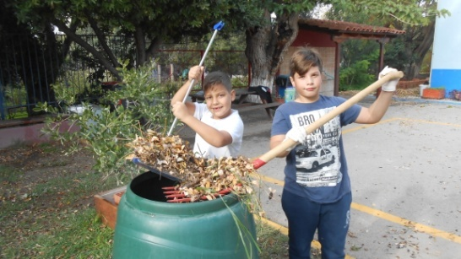
- μπαταριών
- μελανοδοχείων
- κομποστοποίηση 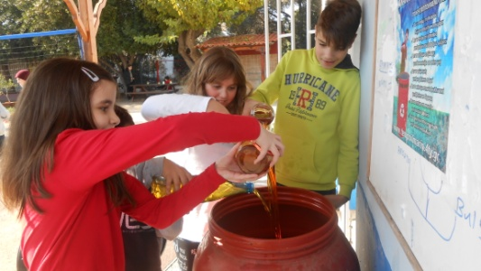
- τηγανέλαια
- λαμπτήρων
- καπάκια

Περιγραφή
Στο σχολείο μας έχουμε τοποθετήσει μπλε κάδο ανακύκλωσης στο προαύλιο και χάρτινο κάδο ανακύκλωσης σε κάθε σχολική τάξη. Επίσης, κπμποστοποιητή, βαρέλι για τα τηγανέλαια και ειδικούς χάρτινους κάδους για τα παραπάνω ανακυκλώσιμα είδη.
  - Διοργανώσαμε περιβαλλοντικό παιχνίδι ομαδικό ανά τάξη, διάρκειας ενός μήνα με πράσινους βαθμούς νικητή και έπαθλο μια εξόρμηση στις κούνιες.
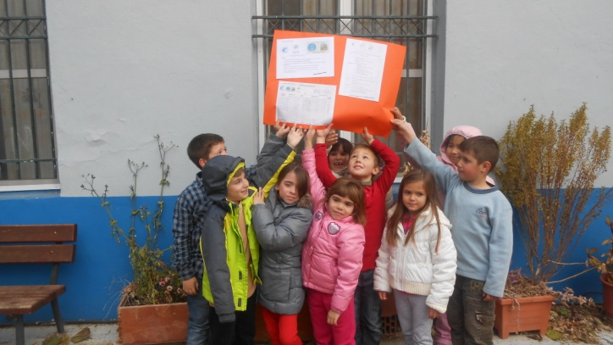
  - Συμμετείχαμε στην ανακύκλωση χαρτιού από το Διόφαντο και το υπουργείο παιδείας με τη λήξη του σχολικού έτους. Παίξαμε επίσης το ίδιο παιχνίδι διάρκειας 10 ημερών για καλύτερα αποτελέσματα.
Μείωση σκουπιδιών / Καθαρισμοί
- Παραλία Λευκαντί : Επισκεφθήκαμε την παραλία και την καθαρίσαμε.
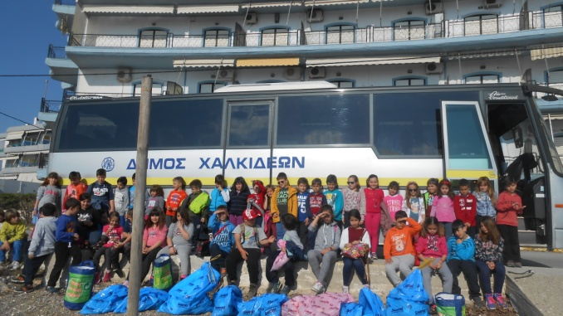
- Οικισμός Δύο Πύργων : Συνεργαστήκαμε με τον πολιτιστικό σύλλογο Μύτικα, τις τοπικές αρχές και εθελοντές κάτοικους για να καθαρίσουμε μια περιοχή κάτω από τους δύο πύργους μνημείο του οικισμού που βρίσκεται το σχολείο μας. Στη δράση συμμετείχαν ακόμα δύο δημοτικά σχολεία από γειτονικά χωριά.
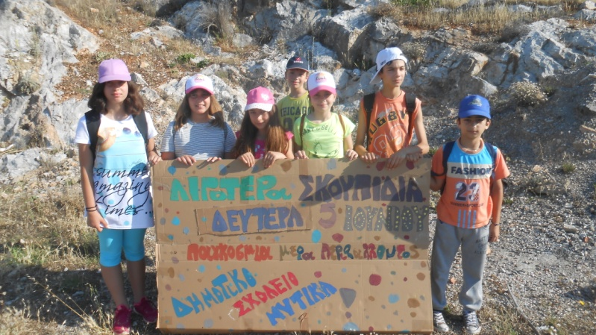
Διασχολικές συνεργασίες
- Δημοτικό σχολείο Λαμψάκου: Τα παιδιά του άλλου σχολείου ήρθαν στο σχολείο μας, παίξαμε μαζί κινητικά παιχνίδια με συσκευασίες, φτιάξαμε πόστερ με το λογότυπο “Litter less” και τα ανταλλάξαμε και μας παρουσίασαν τις δράσεις τους στο σχολείος σχετικά με τη διαχείριση απορριμμάτων.

Κινητικά παιχνίδια με συσκευασίες στη φυσική αγωγή / Παραγωγή εκπαιδευτικού υλικού
Στόχος: Εξοικείωση με τα ανακυκλώσιμα υλικά βιωματικά
- Όλες οι τάξεις του σχολείου μας στη φυσική αγωγή έπαιξαν παιχνίδια με συσκευασίες. Για το σκοπό αυτό έχουμε στο σχολείο μεγάλη κούτα με τα 4 ανακυκλώσιμα υλικά σε μπλε τσάντες ανακύκλωσης.

Επαναχρησιμοποίηση
- Χαρτιού: Στο σχολείο μας χρησιμοποιούμε τα χαρτιά από την πίσω πλευρα. Στις τάξεις υπάρχουν ειδικά κουτιά με τα χρησιμοποιημένα Α4 για χρήση από τους μαθητές στην τάξη.
- Tροφίμων: Υπάρχουν δύο κουβαδάκια για τα οργανικά υπολείματα όπου καθημερινά τα παιδιά αφήνουν ότι δεν τρώνε πχ ένα κομμάτι τοστ κα. Κάθε μεσημέρι τα υπολείματα αυτά από τα τρόφιμα τα παίρνει κάποιος για τα κατοικίδιά του.

Διάχυση: Σε τοπική εφημερίδα και στην ιστοσελίδα του σχολείου μας dim-mytik.eyv.sch.gr δημοσιεύσαμε μέρος των δράσεών μας.

